1)
Поиск по номеру телефона
Поиск по улице
Поиск по р-ну

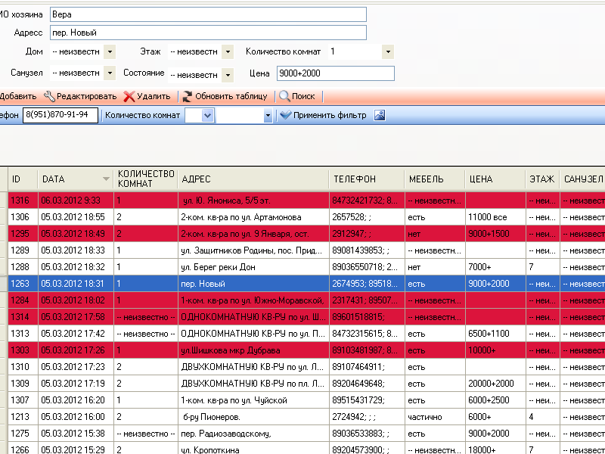

4) Добавить обязательные поля:
- адрес,
- район этаж,
- комнат,
- наличие мебели,
- быт.техника цена
!чтобы без них не закрывалась!

5) Добавить утилину администрирования пользователей.

6) Поменять Порядок столбиков: -цена-район-телефон разместить сразу за адрессом.

7)обязательно добавить кто добавил в таблицу квартиру!
8)Сохранить ширину и высоту!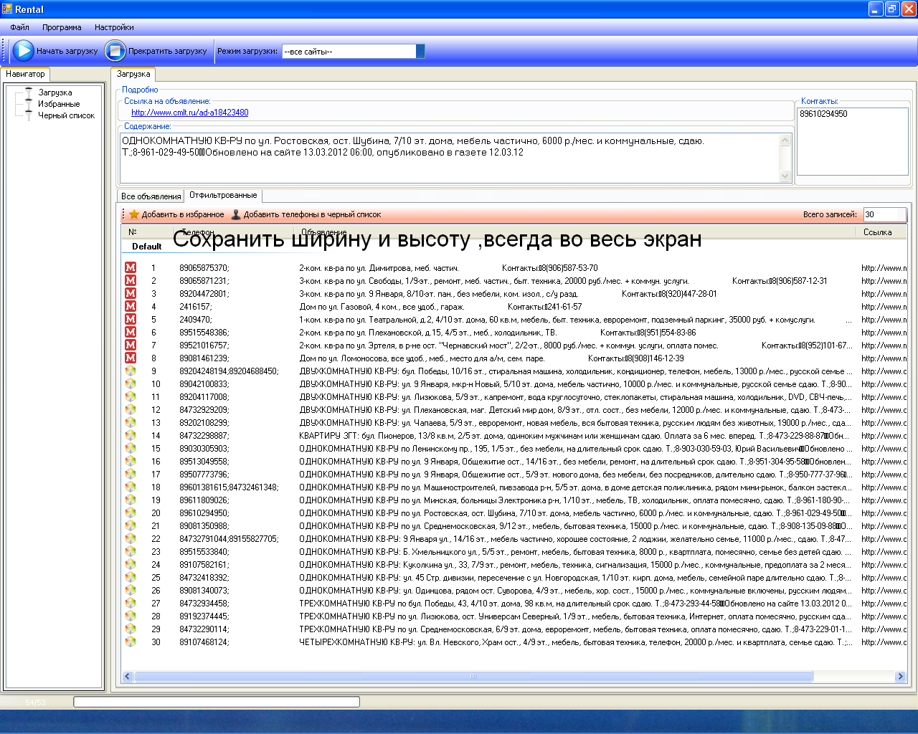
7) В предварительной информации оставить Фамилия, адрес, содержание. Остальное убрать 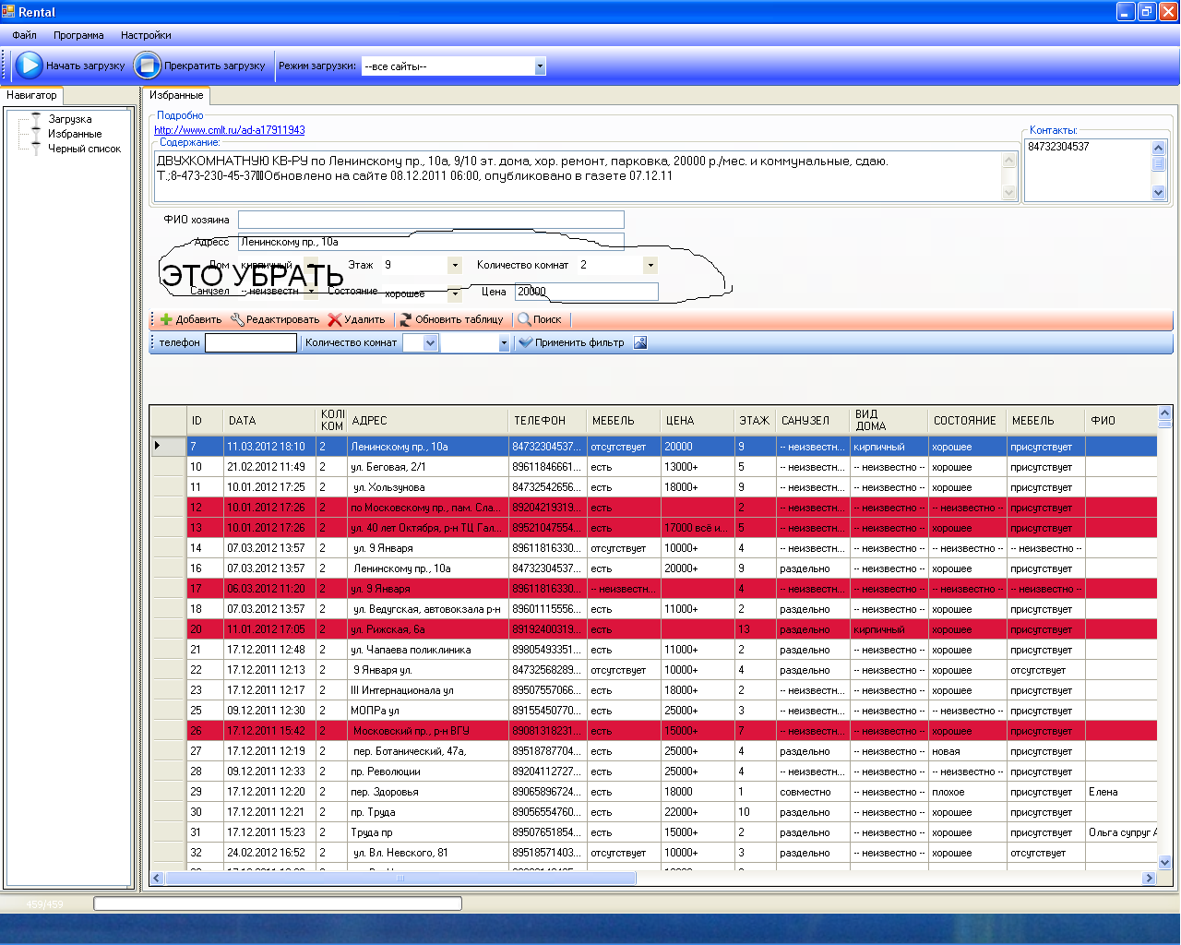

8)Прикрепить фотки к конкретной квартире!

